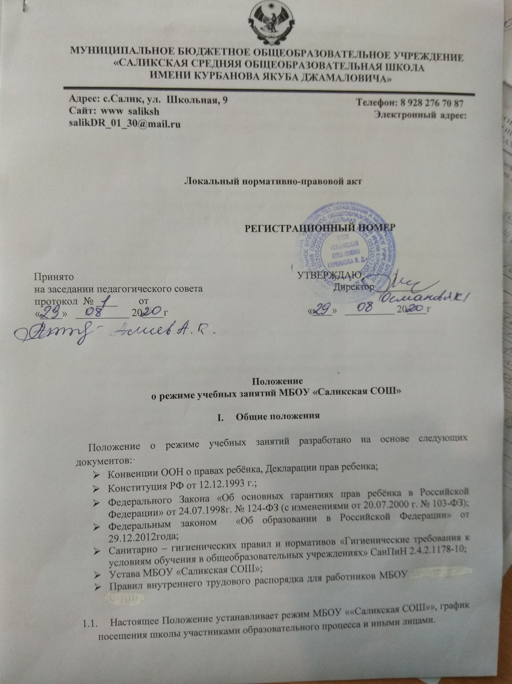


МУНИЦИПАЛЬНОЕ БЮДЖЕТНОЕ ОБЩЕОБРАЗОВАТЕЛЬНОЕ УЧРЕЖДЕНИЕ
«САЛИКСКАЯ СРЕДНЯЯ ОБЩЕОБРАЗОВАТЕЛЬНАЯ ШКОЛА ИМЕНИ КУРБАНОВА ЯКУБА ДЖАМАЛОВИЧА»

Адрес: с.Салик, ул. Школьная, 9 Телефон: 8 928 276 70 87
Сайт: www saliksh Электронный адрес: salikDR_01_30@mail.ru

Локальный нормативно-правовой акт

РЕГИСТРАЦИОННЫЙ НОМЕР

Принято УТВЕРЖДАЮ
на заседании педагогического совета Директор _________
протокол № ____ от / /
«____» __________ 20____г «____» __________ 20____г

Положение
о режиме учебных занятий МБОУ «Саликская СОШ»
- Общие положения

Положение о режиме учебных занятий разработано на основе следующих документов:·
- Конвенции ООН о правах ребёнка, Декларации прав ребенка;
  - Конституция РФ от 12.12.1993 г.;
  - Федерального Закона «Об основных гарантиях прав ребёнка в Российской Федерации» от 24.07.1998г. № 124-ФЗ (с изменениями от 20.07.2000 г. № 103-ФЗ);
  - Федеральным законом «Об образовании в Российской Федерации» от 29.12.2012года;
  - Санитарно – гигиенических правил и нормативов «Гигиенические требования к условиям обучения в общеобразовательных учреждениях» СанПиН 2.4.2.1178-10;
  - Устава МБОУ «Саликская СОШ»;
  - Правил внутреннего трудового распорядка для работников МБОУ «Саликская СОШ»;
  - Настоящее Положение устанавливает режим МБОУ «Саликская СОШ», график посещения школы участниками образовательного процесса и иными лицами.
1.2. Режим работы ««Саликская СОШ»», определяется приказом администрации школы в начале учебного года.
1.3. Режим работы «Саликская СОШ» график посещения школы участниками образовательного процесса и иными лицами действует в течение учебного года. Временное изменение режима работы структурных подразделений возможно только на основании приказов по школе.
1.4. Настоящее положение регламентирует функционирование школы в период организации образовательного процесса, каникул, летнего отдыха и оздоровления обучающихся, а также график посещения школы участниками образовательного процесса и иными лицами.
1.5. Режим работы директора школы и его заместителей определяется с учетом необходимости обеспечения руководства деятельностью школы.
II. Цели и задачи
2.1 Упорядочение учебно-воспитательного процесса в соответствие с нормативно-правовыми документами;
2.2 Обеспечение конституционных прав обучающихся на образование и здоровьесбережение.
III. Режим работы школы во время организации образовательного процесса.
Организация образовательного процесса в школе регламентируется учебным планом, годовым календарным графиком, расписанием учебных, факультативных занятий, расписанием звонков.
3.1. Продолжительность учебного года.
Учебный год начинается 1 сентября.
Продолжительность учебного года в 1 классе равна 33 недели, во 2 – 11 классах – 34 недели.
3.2. Регламентирование образовательного процесса.
Учебный год на I, II ступенях обучения делится на 4 четверти.
Продолжительность каникул в течение учебного года составляет не менее 30 календарных дней и регулируется ежегодно Годовым календарным учебным графиком. Для обучающихся 1 класса устанавливаются дополнительные каникулы в феврале месяце (7 календарных дней).
3.3. Регламентирование образовательного процесса на неделю.
Продолжительность учебной рабочей недели:
  - 5-ти дневная рабочая неделя в 1классе;
  - 6-ти дневная рабочая неделя во 2-11 классах.
3.4. Регламентирование образовательного процесса на день.
Учебные занятия организуются в одну смену. Факультативы, занятия дополнительного образования (кружки, секции), группа продленного дня, обязательные индивидуальные и групповые занятия, и т. п. организуются через 40 минут после последнего урока.
3.4.1 Начало занятий в 8.00.
3.4.2 Продолжительность урока:
- 45 минут – 2-11 классы;
  - 1 класс- в сентябре, октябре - по 3 урока в день по 35 минут каждый, динамическая пауза после 2-го урока, 4 урок – занятия в нетрадиционной форме (экскурсии, путешествия, игры);
  - в ноябре - декабре - уроки по 40 минут каждый;
  - январь - март - уроки по 40 минут каждый.
3.4.3 Перед началом каждого урока подается звонок. По окончании урока учитель и обучающиеся выходят из кабинета. Классные руководители и учителя во время перемен дежурят по школе и обеспечивают дисциплину учеников, а также несут ответственность за поведение детей на всех переменах.
3.4.4 Дежурство по школе педагогов, классных коллективов и их классных руководителей осуществляются в соответствии с графиком дежурств, составленным заместителем директора по воспитательной работе в начале учебного года и утверждается директором школы.
3.4.5 Время начала работы каждого учителя – за 15 минут до начала своего первого урока, в начальной школе за 20 минут. Дежурство учителей по школе начинается за 20 минут до начала учебных занятий и заканчивается через 20 минут после окончания последнего урока в смене и осуществляется в соответствии с должностной инструкцией дежурного учителя.
3.4.6 Организацию образовательного процесса осуществляют учителя, педагоги в соответствии с перечнем обязанностей, установленных «Должностной инструкцией».
3.4.7 Учителям категорически запрещается впускать в класс посторонних лиц без предварительного разрешения директора школы, а в случае его отсутствия - дежурного учителя
3.4.8 Ответственному за пропускной режим школы категорически запрещается впускать в здание школы посторонних (иных) лиц без предварительного разрешения. К иным лицам относятся: представители общественности, другие лица, не являющиеся участниками образовательного процесса.
3.4.9 Педагогам категорически запрещается вести прием родителей во время уроков. Встречи педагогов и родителей обучающихся осуществляются на переменах или вне уроков педагога по предварительной договоренности.
3.4.10 Прием родителей (законных представителей) директором школы осуществляется каждую среду с 13.30 до 14.30.
3.4.11 Категорически запрещается отпускать учеников с уроков на различные мероприятия (репетиции, соревнования) без разрешения администрации школы.
3.4.12 Категорически запрещается удаление обучающихся из класса, моральное или физическое воздействие на обучающихся.
3.4.13 Категорически запрещается выставление итоговых оценок или их изменение после даты, указанной в приказе об окончании четверти. Перенос аттестации по уважительным причинам может быть разрешен только по заявлению родителей (законных представителей) обучающихся.
3.4.14 Категорически запрещается производить замену уроков по договоренности между учителями без разрешения администрации школы.
3.4.15 Организация воспитательного процесса в школе регламентируется расписанием работы группы продленного дня, кружков, секций, элективных курсов.
3.5.16 Классные руководители 1-4 классов сопровождают детей в столовую, присутствуют при приеме пищи детьми и обеспечивают порядок.
3.5.17 Проведение экскурсий, походов, выходов с детьми на внеклассные мероприятия за пределы школы разрешается только после издания соответствующего приказа директора школы. Ответственность за жизнь и здоровье детей при проведении подобных мероприятий несет учитель, который назначен приказом директора.
3.5.18 Работа спортивных секций, кружков, кабинета информатики допускается только по расписанию, утвержденному директором школы.
3.5.18 График питания обучающихся утверждается директором школы ежегодно.
3.6 Выход на работу учителя или любого сотрудника школы после болезни возможен только по предъявлению директору больничного листа.
3.7 Школьное расписание уроков строится с учетом хода дневной и недельной кривой умственной работоспособности обучающихся.
3.8 В школе с целью профилактики утомления, нарушения осанки, зрения обучающихся должно проводиться на уроках физкультурные минутки и гимнастика для глаз.
3.9 В группе продленного дня продолжительность прогулки для младших школьников должна составлять не менее 20 минут. Двигательная активность на воздухе должна быть организована в виде подвижных и спортивных игр.
3.10 Изменение в режиме работы школы определяется приказом директора школы в соответствие с нормативными - правовыми документами в случаях объявления карантина, приостановления образовательного процесса в связи с понижением температуры наружного воздуха.
3.11 Все обучающихся 2-х классов аттестуются со первого полугодия, 3-9 классов аттестуются по четвертям, 10-11 классов по полугодиям. Оценивание уровня знаний, умений и навыков, обучающихся и качество преподавания проводить в соответствии с Положением о формах, периодичности и порядке текущего контроля успеваемости и промежуточной аттестации обучающихся.
3.12 Государственную (итоговую) аттестацию в 9, 11 классах и промежуточную аттестацию 2–8,10 классов проводить в соответствии с нормативно-правовыми документами.
IV. Ведение документации.
4.1 Всем педагогам при ведении журналов следует руководствоваться Положением по ведению классного журнала.
4.2 Внесение изменений в журналы (зачисление и выбытие учеников) производит только классный руководитель по приказу директора школы. Исправление оценок в классном журнале допускается учителем-предметником и по разрешению директора.
V. Режим работы школы в каникулы.
В период осенних, зимних, весенних каникул педагогический и учебно- вспомогательный персонал работают согласно утвержденному плану работы, графиками работ с указанием видов деятельности, которую будет выполнять педагог на каникулах. В этот период он может привлекаться к педагогической, методической, организационной работе, связанной с реализацией образовательной программы в пределах установленного ему объема учебной нагрузки (педагогической работы).
VI. Делопроизводство.
Режим работы школы регламентируется следующими документами:
6.1 Приказы директора школы:
  - О режиме работы школы на учебный год
  - Об организации питания
  - Об организованном окончании четверти, учебного года
6.2 Графики дежурств:
  - классных коллективов
  - педагогов на этажах и в столовой школы
  - дежурных администраторов
6.3 Должностными обязанностями:
  - дежурного администратора
  - дежурного учителя
6.4 Должностными обязанностями:
  - дежурного администратора
  - дежурного учителя

